Kérjük a tisztelt tanár kollégákat, hogy a dolgozatokat az egységes értékelés érdekében szigorúan az alábbi útmutató szerint pontozzák, a megadott részpontszámokat ne bontsák tovább! Vagyis ha egy részmegoldásra pl. 3 pontot javasolunk, akkor arra vagy 0, vagy 3 pont adható. (Természetesen az útmutatótól eltérő megoldások is lehetnek jók.) Ha különösen értékesnek tartanak egy (rész)megoldást, akkor arra inkább jól felismerhetően pluszpontot adjanak, és azt az összpontszámban is külön tüntessék föl!
Összpontszám: 100 pont
Beküldési határ: 40 pont
Postázási határidő: 2001. december 22.
1. feladat: Mit rajzol (18 pont)
Mit rajzolnak az alábbi eljárások első 1, második 1, harmadik 1 eljáráshívás hatására, ha a teknőc kezdetben a képernyő közepén áll és felfelé néz? Jelezd azt is, hogy a képernyő milyen méretű tartományában lesz a rajz!
A)
tanuld első :n
ha :n<100 [tollatfel előre :n tollatle előre 1 tollatfel ~
hátra :n+1 jobbra 90 előre 1 balra 90 tollatle ~
első :n+1]
vége
B)
tanuld második :n
ha :n<100 [tollatfel előre 100-:n tollatle előre 1 tollatfel ~
hátra 100-:n+1 jobbra 90 előre 1 balra 90 tollatle ~
második :n+1]
vége
C)
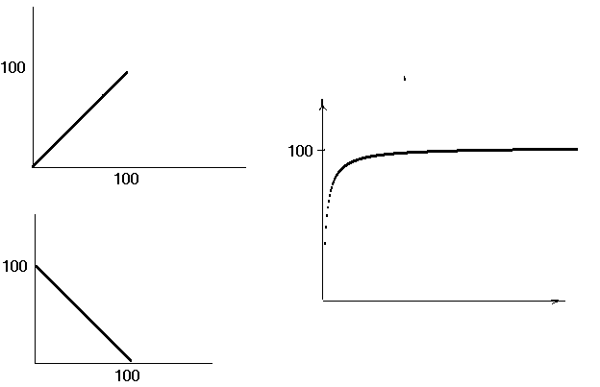tanuld harmadik :n
ha :n<100 [tollatfel előre 100*(:n-1)/:n tollatle előre 1 ~
tollatfel hátra 100*(:n-1)/:n+1 jobbra 90 előre 1 ~
balra 90 tollatle harmadik :n+0.2]
vége
Értékelés:
Ábránként 6 pont, méretek megadása nélkül csak 3 pont. (A koordinátarendszert csak a könnyebb érthetőség kedvéért rajzoltuk, annak nem kell szerepelni az ábrán.)
2. feladat. Kígyó (19 pont)
Van egy különleges kígyónk. Alapállapotban így néz ki (feje és farka is háromszög, a fején kidugja a villás nyelvét):
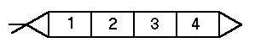Ezt így kódoltuk: >F1234f
A kígyónk kidughatja a pocakját, vagy görbítheti a hátát – akár több helyen is.
Ezeket a kígyókat így kódoltuk:
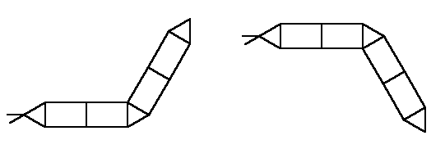 >F12p34f >F12h34f
Add meg a következő kígyók kódjait!
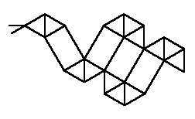A) B)

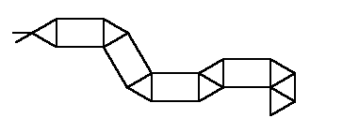C) D)
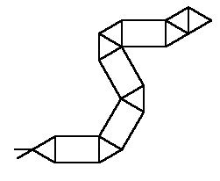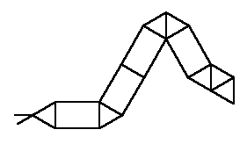
Értékelés:
A. >F1h2p3ph4hhf
eleje >F és a vége f 1 pont
1234 ilyen sorrendben nem szomszédosak 1 pont
a megfelelő helyen van a számok között megfelelő mennyiségű betű (p,h) 1 pont
a megfelelő betűk vannak ott 1 pont
B. >Fh1pp2hhh3ppp4hhf
eleje >F és a vége f 1 pont
A fej és 1234 ilyen sorrendben nem szomszédosak 2 pont
a megfelelő helyen van a számok között megfelelő mennyiségű betű (p,h) 1 pont
a megfelelő betűk vannak ott 1 pont
C. >F1p23hh4phf
eleje >F és a vége f 1 pont
12; 34 ilyen sorrendben nem szomszédosak, 23 szomszédos 2 pont
a megfelelő helyen van a számok között megfelelő mennyiségű betű (p,h) 1 pont
a megfelelő betűk vannak ott 1 pont
D. >F1p2p3hh4phf
eleje >F és a vége f 1 pont
1234 ilyen sorrendben nem szomszédosak 2 pont
a megfelelő helyen van a számok között megfelelő mennyiségű betű (p,h) 1 pont
a megfelelő betűk vannak ott 1 pont
3. feladat: Ufo-logo (18 pont)
Egy 9 x 9-es négyzetrácsos pályán egy ufo-logo mozog. Tud
Előre lépni (e) valahány pozíciót
Hátra lépni (h) valahány pozíciót
Fordulni jobbra (j) és balra (b) 90 vagy 180 fokot
Ugrani – ilyenkor előre ugrik (u) valahány pozíciót
Ismeri az ismétlést is (ismétlés db [ismétlendő])
Előre és hátra lépéskor átszínezi azokat a négyzeteket, amelyekre rálép - fehérről feketére, feketéről fehérre (pl. e 5 hatására 5 négyzetet fog átszínezni). Ugráskor a négyzetek színe nem változik. Ha az ufo-logo kiugrik a pályáról, akkor megbetegszik, ilyenkor a pálya sárga színűre változik. Az ufo-logo a pálya közepéről indul, és először a lap alja felé lép.
Rajzold le a pályát a mozgássor végállapotának megfelelően:
A) e 2 j 90 j 90 h 2 u 3 e 1 ismétlés 3 [u 2 j 90 j 90 j 90 h 2]
u 1 u 2 u 3 j 90 u 1 b 90 h 7 b 90 u 2 ismétlés 6 [h 1 j 90 e 1 b 90]
B) ismétlés 4 [u 2 e 1 j 180 u 3 b 90] h 3 j 90 e 3 h 6 e 3 b 90 u 6
C) u 3 j 90 u 3 j 90 ismétlés 8 [ismétlés 4 [e 2 j 90] u 6 j 90] ismétlés 4 [ismétlés 4 [e 3 j 90] u 6 j 90] ismétlés 6 [e 1 j 90 e 1 b 90]
D) u 3 j 90 u 3 j 90 ismétlés 4 [h 3 j 90] u 3 j 90 u 3 j 90 ismétlés 4 [e 1 b 90]
E) e 1 j 90 e 2 j 90 e 3 j 90 e 4 j 90 e 5 j 90 e 6 j 90 e 7 j 90 e 8 j 180 u 8 b 90 u 7 b 90 u 6 b 90 u 5 b 90 u 4 b 90 u 3 b 90 u 2 b 90 u 1 b 90
Értékelés:
A B C
D E
 |  | s | á | r | g | a
 |  |  | a | z
 |  | e | g | é | s | z
 |  | p | á | l | y | a
A ábra teljesen jó 4 pont
B ábra teljesen jó 4 pont
C ábra teljesen jó 4 pont
D ábra teljesen jó 3 pont
E ábra teljesen jó 3 pont
Elérhető összpontszám: 55 pont

